GROUPE ISM━━━━━━━━━━━━━━━━━━━━━━━━━━━━━━━━━━━━━━━━
ARCHITECTURE TECHNIQUE DES SYSTÈMES INFORMATIQUES
PROPOSITION D’ARCHITECTURE TECHNIQUE
Cas d’étude : plateforme numérique universitaire
Groupe : Aichatou KA – Fatima Zahra DIOP
L3-IA • Année académique 2026–2027
08 septembre 2026
Document de synthèse — proposition argumentée

OBJECTIF  Architecture cohérente | PRIORITÉS  Disponibilité • Sécurité | HORIZON  Évolutivité

1. Synthèse des besoins et contraintes
Le Groupe ISM souhaite disposer d’une plateforme numérique accessible depuis Internet pour environ 2 100 utilisateurs (2 000 étudiants et 100 agents). Le service doit fonctionner en continu, gérer des comptes utilisateurs et conserver des données importantes. L’architecture doit donc concilier capacité, disponibilité, sécurité, administration et évolutivité.
Contrainte | Impact architectural
≈ 2 100 utilisateurs | Dimensionnement CPU/RAM, capacité réseau et traitement des requêtes.
Accès Internet | Adressage public, DNS, routeur, pare-feu et HTTPS.
Disponibilité 24 h/24 | Redondance des composants critiques et mécanismes de sauvegarde/restauration.
Données importantes | Contrôle des privilèges, protection des communications, sauvegarde et traçabilité.
Comptes utilisateurs | Authentification centralisée et gestion des droits.
Croissance future | Virtualisation et capacité à ajouter des ressources sans refonte complète.

2. Composants retenus et rôle
Composant | Rôle dans l’architecture
Routeur | Assure l’interconnexion et le routage vers l’accès Internet.
Pare-feu | Filtre les flux entrants/sortants et protège le périmètre.
Switch | Interconnecte les équipements du réseau interne.
Serveurs Web 1 & 2 | Reçoivent les requêtes Web et contribuent à la continuité du service.
Serveur(s) applicatif(s) | Exécutent la logique applicative et traitent les demandes métier.
Serveur de base de données | Stocke et traite les données de la plateforme.
Serveur d’authentification | Centralise la gestion des identités et l’authentification.
Serveur de fichiers | Gère les fichiers de la plateforme.
SAN | Fournit un stockage centralisé aux serveurs.
Sauvegarde | Conserve des copies restaurables des données.
DNS / DHCP / NTP | Assurent résolution de noms, configuration réseau et synchronisation horaire.
Architecture réseau et système — représentation réaliste

3. Architecture technique proposée

4. Choix techniques et justification
Domaine | Choix retenu | Justification architecturale
Réseau | Routeur + switch + pare-feu | Séparer l’accès externe, le filtrage de sécurité et l’interconnexion interne.
Serveurs | Rôles spécialisés | Limiter le couplage entre services et faciliter l’administration et l’évolution.
Virtualisation | Oui | Adapter les ressources et faciliter l’évolution des environnements serveurs.
Systèmes | Combinaison Linux / Windows Server | Adapter le système aux rôles retenus dans la proposition.
Stockage | SAN | Centraliser le stockage nécessaire aux serveurs et soutenir les besoins de la plateforme.
Sécurité | Pare-feu, authentification, contrôle d’accès, HTTPS, EDR, VPN | Défense en profondeur : réseau, identité, privilèges, communications et postes/serveurs.
Sauvegarde | Automatisée, régulière et distincte de la production | Permettre une restauration après panne, perte ou incident.
Supervision | Oui | Mesurer disponibilité, performances et charge afin d’identifier les points de saturation.
Journalisation | Oui | Assurer la traçabilité et faciliter l’analyse des incidents.

5. Disponibilité, évolutivité et gestion de la charge
La disponibilité repose en priorité sur la réduction des points uniques de défaillance. Les serveurs Web et applicatifs sont redondés afin qu’une panne d’une instance n’entraîne pas nécessairement l’arrêt du service. La sauvegarde complète ce dispositif : elle vise la récupération des données après un incident, alors que la redondance vise principalement la continuité de fonctionnement.
En cas de croissance vers 10 000 utilisateurs, le redimensionnement ne doit pas être décidé uniquement à partir du nombre d’utilisateurs. Les métriques de supervision doivent d’abord permettre d’identifier les goulots d’étranglement : charge des serveurs Web et applicatifs, capacité de traitement de la base de données, bande passante, authentification, stockage et infrastructure de sauvegarde.

Évolution | Priorité
Serveurs Web / applicatifs | Augmenter les ressources ou le nombre d’instances selon la charge.
Base de données | Réévaluer CPU, RAM, stockage et capacité de traitement des requêtes.
Réseau | Contrôler la bande passante et les capacités des équipements.
Authentification | Vérifier la capacité à traiter davantage de connexions simultanées.
Stockage / sauvegarde | Augmenter capacité et performances selon la croissance des données.

6. Justification finale et limites

L’architecture proposée répond aux contraintes du Groupe ISM en combinant séparation des rôles, contrôle des flux, gestion centralisée des identités, stockage structuré et mécanismes de continuité. La redondance des serveurs critiques réduit les points uniques de défaillance, tandis que la sauvegarde fournit une capacité de restauration en cas de perte ou d’incident. La sécurité est organisée en profondeur : filtrage réseau par pare-feu, authentification, contrôle des privilèges, protection des communications par HTTPS, protection des systèmes et traçabilité des événements. Les services DNS, DHCP, NTP et d’annuaire assurent le fonctionnement cohérent de l’environnement technique. La virtualisation facilite l’adaptation de l’infrastructure à la croissance. Cette architecture présente toutefois un compromis entre résilience, performance, coût et complexité d’administration : plus les mécanismes de redondance, de sécurité et de supervision sont nombreux, plus les besoins en compétences, maintenance et ressources augmentent. Le dimensionnement futur devra donc être piloté par des mesures réelles de charge et de disponibilité.
Conclusion architecturale : l’objectif n’est pas d’accumuler des équipements, mais de construire une infrastructure cohérente où chaque composant répond à une contrainte identifiée et où les mécanismes de sécurité, disponibilité et évolution se complètent.

INTERNET  ≈ 2 100 utilisateurs |  | ROUTEUR / PASSERELLE  Accès Internet |  | PARE-FEU  Filtrage + contrôle des flux
↓ |  | ↓ |  | ↓
SWITCH / VLAN  Réseau frontal | WEB 01  Serveur Web |  | WEB 02  Serveur Web | Supervision / Logs
↓ | ↓ |  | ↓ | ↘
SWITCH / VLAN  Réseau applicatif | SERVEUR APP  Logique métier |  | AUTHENTIFICATION  LDAP / annuaire | Services réseau  DNS / DHCP / NTP
↓ | ↓ |  | ↓ | ↓
 | SERVEUR BD  Données de la plateforme |  | SERVEUR FICHIERS  Documents utilisateurs
 | ↕ |  | ↕
 | SAN / STOCKAGE DE PRODUCTION  Centralisé |  | SAUVEGARDE  Copie automatisée + isolée du domaine de panne
Flux principal : Internet → pare-feu → Web → Application → Base de données → Stockage
Principe de sécurité : la base de données et le stockage ne sont pas exposés directement à Internet ; les composants critiques 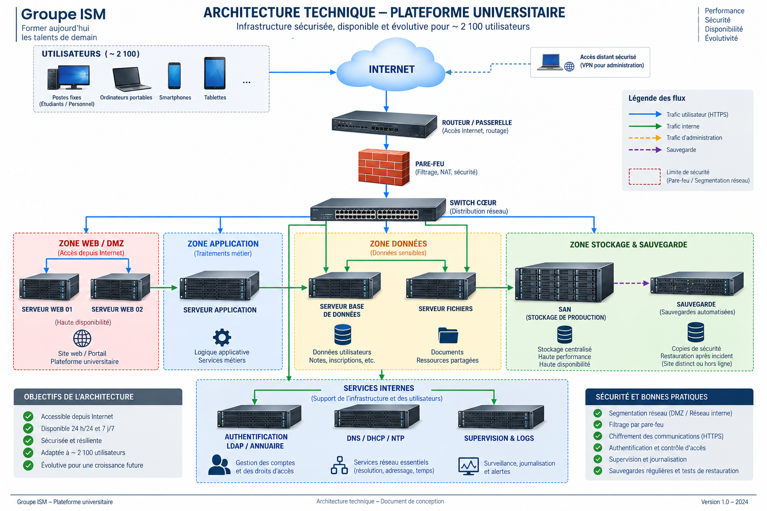sont séparés logiquement par couches.

